Раздел:
ФИО педагога
Дата:
Урок |  | 27-28
Класс: |  | Количество участников: - |  | Количество не участвующих
Тема урока: |  | Какое варенье вкуснее, или что такое синтаксические синонимы?  Словосочетание. Синонимичные словосочетания.
Цели обучения, достигаемые на уроке |  | Ознакомить с понятием синтаксической синонимы.
Цели урока |  | Умеют: выделять существенную информацию, систематизировать ее и представлять в графическом виде.
Запланированные этапы урока
Этапы урока   | Учебная деятельность учителя  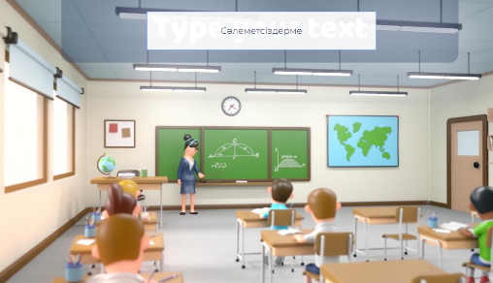 |  | Этапы урока |  | Оценивание     | Ресурсы    
Начало урока   | Организационный этап.  Приветствие учащихся, проверка готовности к уроку, привлечение внимания к уроку.  Учащимся сообщается тема и цель урока. |  | Учащиеся готовятся к уроку  Знает цель и тему урока.
Середина урока     | Задание №1. Определите тип простых предложений, употребленные в стихотворении.  Душный воздух, дым лучины,  Под ногами сор,  Сор на лавках, паутины  По углам узор;  Закоптелые полати,  Черствый хлеб, вода,  Кашель пряхи, плач дитяти...  О, нужда, нужда!  Задание №2. Определите вид подчинительной связи в словосочетании по 1 признаку и запишите ответ в виде буквенного диктанта:  - 2 3 4 5 6 7 8 9 10  У п у п с с с п п у  1) в словосочетании есть предлог;  2)зависимое слово выражено деепричастием;  3) зав. слово выражено сущ. в косв. пад.  4) завис. слово выражено наречием;  5) завис. слово выражено причастием;  6) завис. слово выражено прилагат.;  7) завис. сл. отвечает на вопрос какой?;  8) завис. сл. выражено н.ф. глагола;  9) завис. сл. отвечает на вопрос где?;  10) зав. сл. отвечает на вопрос кому?  Задание №3. Замените предложения с обособленными обстоятельствами предложениями с однородными сказуемыми:  а) В прибрежных камышах порхают, качая онемевшие стебли, ушлые лисицы.  б) Проходя мимо тихих деревенек, мы с гордостью замечали многочисленные огоньки в окнах домов.  в) Присев около него на табуретку, я почувствовал нестерпимую грусть и боль. |  |   Выполняет заданное задание.    Накапливает дополнительные данные.    Получает знания, ориентированные на результат. |  | ФО. «Учитель и ученики комментируют»  ФО. «Учитель и ученики комментируют»  ФО. «Коллегиальная оценка» |     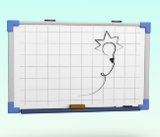
Конец урока | Подведение итогов.  Вспомнят и расскажут о своих лучших качествах, которые мы узнали из сегодняшнего урока. |  | Дает обратную связь  